MỤC LỤC

SỬA ĐỔI TÀI LIỆU
- MỤC ĐÍCH
- PHẠM VI
- TÀI LIỆU VIỆN DẪN
- ĐỊNH NGHĨA/VIẾT TẮT
- NỘI DUNG QUY TRÌNH
- HỒ SƠ LƯU
- BIỂU MẪU

Trách nhiệm | Soạn thảo | Xem xét | Phê duyệt
Họ tên
Chữ ký
Chức vụ

SỬA ĐỔI TÀI LIỆU

Yêu cầu sửa đổi/ bổ sung | Trang / Phần liên quan việc sửa đổi | Mô tả nội dung sửa đổi | Lần ban hành / Lần sửa đổi | Ngày ban hành
 |  |  | 01
 |  |  | 02 | …./202
- MỤC ĐÍCH
- Báo cáo nghiên cứu khả thi là tài liệu trình bày các nội dung nghiên cứu về sự cần thiết, mức độ khả thi và hiệu quả của việc đầu tư xây dựng theo phương án thiết kế cơ sở được lựa chọn, làm cơ sở xem xét, quyết định đầu tư xây dựng.
- Báo cáo kinh tế - kỹ thuật đầu tư xây dựng là tài liệu trình bày các nội dung về sự cần thiết, mức độ khả thi và hiệu quả của việc đầu tư xây dựng theo phương án thiết kế bản vẽ thi công xây dựng công trình quy mô nhỏ, làm cơ sở xem xét, quyết định đầu tư xây dựng.
- PHẠM VI ÁP DỤNG
- Quy trình áp dụng cho các dự án đầu tư xây dựng sử dụng vốn Ngân sách do Hội đồng nhân dân và Ủy ban nhân dân tỉnh quyết định chủ trương đầu tư theo quy định tại luật Đầu tư công; vốn Ngân sách/ngoài ngân sách theo quy định tại Luật Xây dựng.
- Quy trình này được áp dụng đối với Ban QLDA đầu tư XDCT dân dụng và công nghiệp tỉnh.
- TÀI LIỆU VIỆN DẪN
- Luật Đầu tư công số 39/2019/QH14.
- Luật Xây dựng số 50/2014/QH13 ngày 18/6/2014; Luật sửa đổi, bổ sung một số điều của Luật Xây dựng ngày 17/6/2020.
- Luật Bảo vệ môi trường số 72/2020/QH13
- Luật Đấu thầu số 43/2014/QH13 ngày 18/6/2014.
- Các Nghị định, Thông tư hướng dẫn và quy định liên quan.
- Tiêu chuẩn quốc gia TCVN ISO 9001:2015.
- ĐỊNH NGHĨA/VIẾT TẮT
ĐHDA : Điều hành dự án
KTTĐ : Kỹ thuật – Thẩm định
KHTC : Kế hoạch – Tài chính
HCTH : Hành chính – Tổng hợp
PTDV : Phát triển – Dịch vụ
QLDA : Quản lý dự án
BCNCKT : Báo cáo nghiên cứu khả thi
BCKTKT : Báo cáo kinh tế kỹ thuật
QLDA : Quản lý dự án
TVTK : Tư vấn thiết kế
UBND : Ủy ban nhân dân
HĐND : Hội đồng nhân dân
TĐ : Thẩm định
TC : Tài chính
ĐTM : Báo cáo đánh giá tác động môi trường
HSCPMT : Hồ sơ cấp phép môi trường

- NỘI DUNG QUY TRÌNH:

  - Lưu đồ thực hiện:
  - 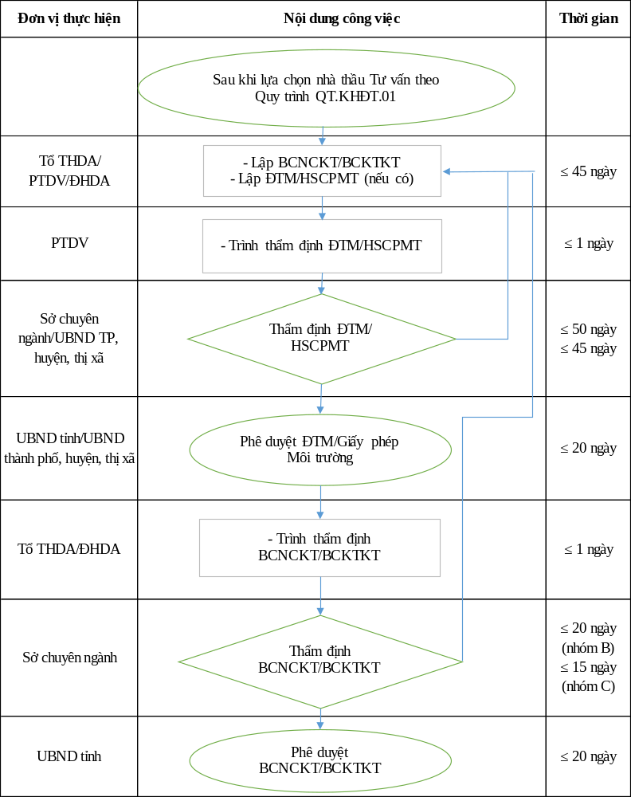
60
5.2 Diễn giải lưu đồ
TT |  | Trình tự | Trách nhiệm | Thời gian  (nội bộ) | Biểu mẫu/Kết quả
B1 |  | Lập BCNCKT/BCKTKT và ĐTM/HSCPMT (nếu có)  - Sau khi lựa chọn được nhà thầu tư vấn lập BCNCKT/BCKTKT và tư vấn lập ĐTM/ HSCPMT (nếu có):  + Tổ THDA/PTDV/ĐHDA khảo sát, đối chiếu quy hoạch và thống nhất quy mô công trình với đơn vị hưởng lợi  + Tổ THDA/PTDV/ĐHDA chịu trách nhiệm phối hợp với nhà thầu tư vấn được lựa chọn hoàn thành BCNCKT/BCKTKT đảm bảo chất lượng và thời gian quy định tại hợp đồng tư vấn.  + Phòng PTDV chịu trách nhiệm phối hợp với nhà thầu tư vấn được lựa chọn hoàn thành ĐTM/HSCPMT đảm bảo chất lượng và thời gian quy định tại hợp đồng tư vấn. | Tổ THDA/  PTDV/  ĐHDA | + Đối với tư vấn lập BCNCKT/BCKTKT: Không quá 45 ngày (tùy tính chất công trình/dự án theo đề cương, nhiệm vụ tư vấn được duyệt hoặc quy định cụ thể trong hợp đồng tư vấn).  + Đối với tư vấn lập ĐTM/HSCPMT: Không quá 45 ngày (tùy tính chất công trình/dự án theo đề cương, nhiệm vụ tư vấn được duyệt hoặc quy định cụ thể trong hợp đồng tư vấn).
B2 | Thẩm định ĐTM/HSCPMT  - Sau khi hoàn thành ĐTM/HSCPMT, Phòng PTDV lập Tờ trình lãnh đạo Ban ký duyệt và chuyển hồ sơ đến cơ quan chuyên môn về môi trường theo phân cấp:  (i) Đối với ĐTM: Nộp hồ sơ trình thẩm định tại Trung tâm Hành chính công tỉnh của Sở tài nguyên và môi trường.  (ii) Đối với HSCPMT: Nộp HSCPMT tại Trung tâm Hành chính công  - Phòng PTDV (và đơn vị tư vấn nếu có), chịu trách nhiệm phối hợp với Sở chuyên ngành/UBND huyện, thành phố, thị xã thẩm định trong quá trình thẩm định hồ sơ ĐTM/ HSCPMT đến khi có kết quả thẩm định/chấp thuận.  - Phòng KH-TC nộp phí thẩm định theo quy định khi có thông báo nộp phí. |  | Sở CN/UBND thành phố, huyện, thị xã | + Không quá 50 ngày đối với dự án lập ĐTM.  + Không quá 45 ngày đối với dự án lập GPMT.  - Thời gian hoàn thiện, chỉnh sửa ĐTM/ HSCPMT theo ý kiến của Tổ chức được giao thẩm định (nếu có): không quá 20 ngày kể từ ngày nhận được thông báo chỉnh sửa sau TĐ của Sở TN&MT, UBND thành phố, huyện, thị xã | + Tờ trình thẩm định ĐTM: BM.01-QT. ĐHDA.03  + Tờ trình đăng ký GPMT: BM.02-QT. ĐHDA.03
B3 | Phê duyệt ĐTM/Cấp phép MT  - Các bước thực hiện:  + Đối với ĐTM: Căn cứ ý kiến thẩm định, dự thảo Quyết định phê duyệt của Sở chuyên ngành thẩm định, Ủy ban nhân dân cấp tỉnh ký quyết định ĐTM.  + Đối với HSCPMT: Căn cứ ý kiến thẩm định, dự thảo Văn bản chấp thuận đăng ký GPMT của Sở/phòng chuyên môn, Ủy ban nhân dân cấp tỉnh/thành phố/huyện/thị xã ký GPMT. |  | UBND tỉnh/UBND thành phố, huyện, thị xã | + Không quá 20 ngày đối với dự án lập ĐTM.  + Không quá 20 ngày đối với dự án lập GPMT.
B4 | Thẩm định BCNCKT/BCKTKT  - Sau khi hoàn thành BCNCKT/BCKTKT, phê duyệt ĐTM/Giấy phép môi trường, Tổ THDA/ĐHDA lập Tờ trình trình lãnh đạo Ban ký duyệt và chuyển hồ sơ đến cơ quan chuyên môn về xây dựng và Công an PCCC (nếu có) theo phân cấp tại Trung tâm Hành chính công tỉnh để nộp hồ sơ BCNCKT/BCKTKT trình thẩm định/xin ý kiến về giải pháp PCCC.  (i) Trường hợp không thực hiện thẩm tra BCNCKT/BCKTKT:  - Tổ THDA/ĐHDA chủ trì (và đơn vị tư vấn), chịu trách nhiệm:  + Phối hợp với Sở chuyên ngành thẩm định trong quá trình thẩm định BCNCKT/BCKTKT đến khi có kết quả thẩm định;  + Phối hợp với Sở chuyên ngành thẩm định lấy ý kiến cơ quan quản lý nhà nước có thẩm quyền thẩm định về môi trường, phòng, chống cháy, nổ và nội dung khác theo quy định của pháp luật.  - Phòng KH-TC nộp phí thẩm định theo quy định khi có thông báo nộp phí.  (ii) Trường hợp thực hiện thẩm tra BCNCKT/BCKTKT:  - Sau khi có Văn bản yêu cầu thẩm tra BCNCKT/BCKTKT của Sở chuyên ngành và lựa chọn tư vấn thẩm tra theo Quy trình QT.KHĐT.01:  Tổ THDA/ĐHDA chịu trách nhiệm phối hợp với nhà thầu tư vấn hoàn thành thẩm tra BCNCKT/BCKTKT đảm bảo chất lượng và thời gian quy định tại hợp đồng tư vấn.  - Sau khi có Báo cáo kết quả thẩm tra BCNCKT/BCKTKT, Tổ THDA/ĐHDA chịu trách nhiệm phối hợp Sở chuyên ngành tiếp tục thực hiện theo quy trình (i) tại bước này. |  | Sở chuyên ngành | - Thời gian thực hiện thẩm định:  + Không quá 25 ngày đối với dự án nhóm B.  + Không quá 15 ngày đối với dự án nhóm C.  - Thời gian hoàn thiện, chỉnh sửa BCNCKT/BCKTKT theo ý kiến của Tổ chức được giao thẩm định/thẩm duyệt (nếu có): không quá 5 ngày kể từ ngày nhận được ý kiến yêu cầu giải trình chỉnh sửa. | + Tờ trình thẩm định BCKTKT theo Mẫu số 01, Nghị định 15/2021/NĐ-CP ngày 03/3/2021;  + Văn bản đề nghị xem xét, cho ý kiến về giải pháp PCCC theo Mẫu số PC06, Nghị định 136/2021/NĐ-CP ngày 24/01/2020
B5 | Phê duyệt BCNCKT/BCKTKT  - Các bước thực hiện:  + Căn cứ ý kiến thẩm định, dự thảo Quyết định phê duyệt của Sở chuyên ngành thẩm định, Ủy ban nhân dân cấp tỉnh ký quyết định phê duyệt BCNCKT/BCKTKT.  + Tổ THDA/ĐHDA chủ trì, phối hợp các cơ quan liên quan trong quá trình phê duyệt BCNCKT/BCKTKT. |  | UBND tỉnh | Thời gian hoàn thiện, chỉnh sửa BCNCKT/BCKTKT theo ý kiến của Cơ quan phê duyệt (nếu có): không quá 5 ngày làm việc kể từ khi nhận được yêu cầu giải trình, chỉnh sửa.  - Thời gian phê duyệt: Không quá 20 ngày.

6. Biểu mẫu
TT | Mã hiệu | Tên Biểu mẫu
 | BM.01 - QT.ĐHDA.03 | Tờ trình thẩm định Báo cáo đánh giá tác động môi trường
 | BM.02 - QT.ĐHDA.03 | Tờ trình đề nghị cấp giấy phép môi trường
7. Hồ sơ lưu
- Tất cả hồ sơ gốc ban hành được lưu trữ tại bộ phận Văn thư.
- Ngoài các hồ sơ trình, Văn thư có trách nhiệm chuyển cho các bộ phận xử lý chính, trực tiếp 1 bộ các hồ sơ, văn bản pháp lý và các tài liệu liên quan để thực hiện nhiệm vụ.
- Cán bộ phụ trách/xử lý trực tiếp phải lưu trữ tại phòng/bộ phận chuyên môn các hồ sơ tài liệu và văn bản pháp lý liên quan đến công trình/dự án trong thời gian thực hiện dự án cho đến khi hoàn thành quyết toán.
- Sau khi có quyết định phê duyệt quyết toán công trình/dự án các phòng/bộ phận theo chức năng chuyển hồ sơ xuống đơn vị lưu trữ của cơ quan và lưu trữ theo quy định hiện hành.

